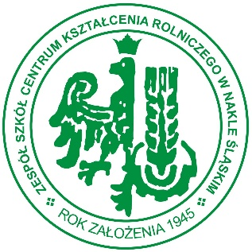

SZKOŁA BRANŻOWA
Zawód: mechanik - operator pojazdów i maszyn rolniczych

- Uczeń kształcący się w tym zawodzie zdobędzie wiedzę i umiejętności:

- posługiwania się dokumentacją konstrukcyjną i technologiczną,
- użytkowania narzędzi, pojazdów, maszyn i urządzeń rolniczych,
- planowania i wykonywania podstawowych zabiegów w wybranych technologiach produkcji rolniczej,
- prowadzenia i obsługiwania pojazdów silnikowych wraz z uzyskaniem prawa jazdy kat B i T,
- prowadzenia i obsługi kombajnów samobieżnych,
- stosowania nowoczesnych technologii napraw sprzętu rolniczego.
- Kształcenie zawodowe uczeń będzie mógł realizować :
- szkolnych warsztatach wyposażonych w nowoczesny sprzęt i maszyny rolnicze,
- w prywatnych gospodarstwach rolniczych.
- Absolwent tego kierunku po ukończeniu szkoły zdobędzie następujące korzyści:
- wykształcenie zawodowe oraz zawód mechanik – operator pojazdów i maszyn rolniczych,
- zatrudnienie jako kierowca ciągników rolniczych i pojazdów samochodowych, operator maszyn rolniczych, kombajnów zbożowych, mechanik napraw maszyn i pojazdów rolniczych, pracownik stacji diagnostycznych,
- prowadzenie własnego gospodarstwa lub warsztatu.

